1 июня 2016 года - Международный день защиты детей
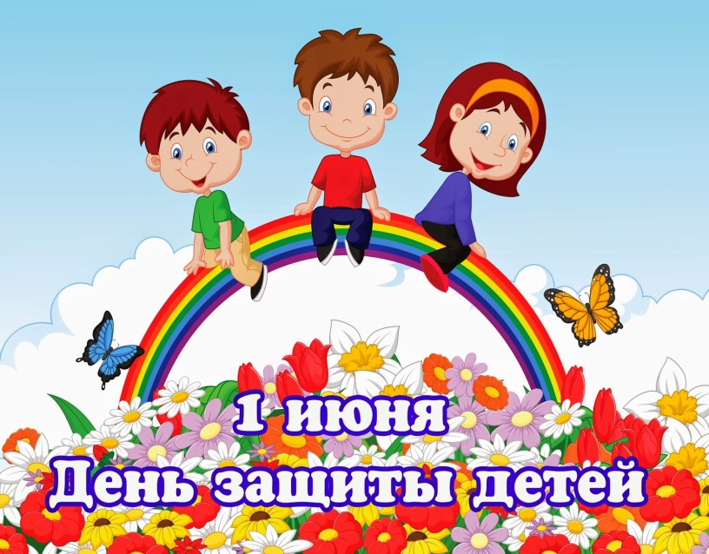
1 июня в России, как и во многих странах мира, отмечается Международный день защиты детей. Он был учрежден в 1949 году на Московской сессии Совета Международной демократической федерации женщин в соответствии с решениями её 2-го конгресса, проведен первый раз в 1950 году в 51 стране и с тех пор отмечается ежегодно.
Этот день – не только веселый праздник с подарками и воздушными шариками, который мы устраиваем, дабы потешить наших любимых малышей, но и повод напомнить обществу о необходимости соблюдения и уважения прав ребенка.
Ведь в наше время более половины детей становятся жертвами агрессивного поведения взрослых в своих же семьях. По всему миру дети подвергаются разным опасностям. Это и пагубное влияние современного телевидения и агрессивных компьютерных игр на физическое и психическое здоровье малышей, во многих азиатских и африканских странах дети голодают и умирают, не дожив до своего пятого дня рождения. Многим угрожают СПИД, неграмотность и бесконечные войны.
В России детское население составляет около 30 млн. человек. Однако по-настоящему здоровых детей среди них не более 12%. По данным Министерства здравоохранения, за последние 10 лет в стране снизилась рождаемость, увеличилось число детей, которые страдают разными психическими расстройствами. Школьные учителя жалуются, что среди учеников участились случаи агрессии, вандализма, суицида. Около половины подростков употребляют алкоголь и наркотики.
Для помощи детям ООН создала специальный фонд, который ведет обширную работу по всем аспектам детского здоровья – от предродового периода вплоть до юности. Детский фонд поддерживает детей, потерявших родителей из-за ВИЧ/СПИДа и следит за тем, чтобы они получали такой же уход, как и их ровесники. Он также помогает обеспечить достойную жизнь женщинам и детям, больных СПИДом.
А для защиты прав детей в России был принят Федеральный закон "Об основных гарантиях прав ребенка в Российской Федерации" (от 24 июля 1998 года), который устанавливает основные гарантии прав и законных интересов ребенка, предусмотренных Конституцией РФ. А в 2009 году по указу президента в России был учрежден институт уполномоченного по правам ребенка при президенте РФ, который в настоящее время активно развивается в регионах страны.
В сам Международный день защиты детей в нашей стране всегда проходит множество различных праздничных мероприятий, ряд из которых - под патронажем Российского детского фонда, где основными гостями традиционно становятся дети-сироты и инвалиды, дети из малообеспеченных и многодетных семей.

Источник: http://www.calend.ru/holidays/0/0/51/1/
©Calend.ru

